**ПРОКУРАТУРА КРАСНОЯРСКОГО КРАЯ**

**МИНУСИНСКАЯ МЕЖРАЙОННАЯ ПРОКУРАТУРА**

**БРОШЮРА**

**«Ответственность по статье 19.28 КоАП РФ за коррупционное правонарушение - незаконное вознаграждение от имени юридического лица»**

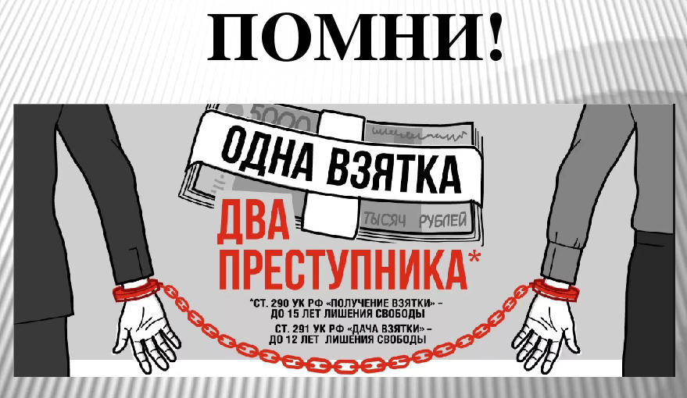

МИНУСИНСК

КОРРУПЦИЯ – это злоупотребление служебным положением, дача взятки, получение взятки, злоупотребление полномочиями, коммерческий подкуп либо иное незаконное использование физическим лицом своего должностного положения вопреки законным интересам общества и государства в целях получения выгоды в виде денег, ценностей, иного имущества или услуг имущественного характера, иных имущественных прав для себя или для третьих лиц либо незаконное предоставление такой выгоды указанному лицу другими физическими лицами, а также совершение указанных деяний от имени или в интересах юридического лица (статья 1 Федерального закона «О противодействии коррупции»).

КОРРУПЦИОННОЕ ПРАВОНАРУШЕНИЕ – это отдельное проявление коррупции, влекущее за собой дисциплинарную, административную, уголовную или иную ответственность.

**ВЗЯТКА – ОСНОВНОЙ ВИД ПРЕСТУПЛЕНИЙ КОРРУПЦИОННОГО ХАРАКТЕРА**

Здесь участвуют две стороны одной «преступной медали»: тот, кто получает взятку (взяткополучатель) и тот, кто ее дает (взяткодатель). Иногда появляется третий участник – посредник (или группа посредников). В итоге образуются так называемые «сложные схемы взяточничества», которые присущи организованным преступным группировкам.

**Получение взятки** – одно из самых опасных должностных преступлений, особенно если оно совершается группой лиц или сопровождается вымогательством, которое заключается в получении должностным лицом преимуществ и выгод за законные или незаконные действия (бездействие).

Дача взятки – преступление, направленное на склонение должностного лица к совершению законных или незаконных действий (бездействия), либо предоставлению, получению каких-либо преимуществ в пользу дающего, в том числе за общее покровительство или попустительство по службе.

**Ответственность за дачу взятки** должностному лицу, иностранному должностному лицу либо должностному лицу публичной международной организации лично или через посредника предусмотрена статьёй 291 Уголовного кодекса РФ).

*Примечание. Лицо, давшее взятку, освобождается от уголовной ответственности, если оно активно способствовало раскрытию и (или) расследованию преступления и либо имело место вымогательство взятки со стороны должностного лица, либо лицо после совершения преступления добровольно сообщило о даче взятки органу, имеющему право возбудить уголовное дело.*



Помимо уголовной ответственности, действующим законодательством в Кодексе Российской Федерации об административных правонарушениях (далее – КоАП РФ) предусмотрен ряд статей, устанавливающих ответственность за административные правонарушения в коррупционной сфере и направленных на борьбу с коррупционными проявлениями.

**Статьей 19.28 КоАП РФ** установлена административная ответственность за незаконное вознаграждение от имени юридического лица.

Состав данного правонарушения образуют незаконные передача, предложение или обещание денег, ценных бумаг, иного имущества, оказание услуг имущественного характера, предоставление имущественных прав, которое дается от имени или в интересах юридического лица, и поступает должностному лицу, человеку, выполняющему управленческие функции в коммерческой или иной организации, иностранному должностному лицу либо должностному лицу публичной международной организации. В свою очередь эти действия обусловлены совершением со стороны должностного лица какого-либо действия (или бездействия), связанного с занимаемым им служебным положением, в интересах юридического лица.

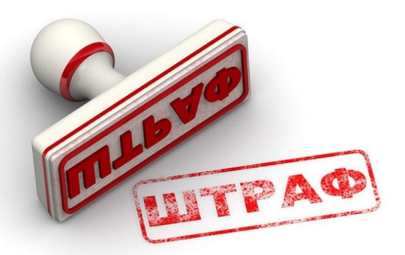Административное наказание за названные деяния предусмотрено в виде наложения административного штрафа на юридических лиц в размере до трехкратной суммы денежных средств, стоимости ценных бумаг, иного имущества, услуг имущественного характера, иных имущественных прав, незаконно переданных или оказанных либо обещанных или предложенных от имени юридического лица, но не менее одного миллиона рублей с конфискацией денег, ценных бумаг, иного имущества или стоимости услуг имущественного характера, иных имущественных прав.

Другим юридически значимым последствием для организаций, привлеченных к административной ответственности по ст. 19.28 КоАП РФ, является двухлетний запрет на участие в закупках для государственных и муниципальных нужд, установленный требованиями п. 7.1 ч. 1 ст. 31 Федерального закона от 05.04.2013 № 44-ФЗ «О контрактной системе в сфере закупок товаров, работ, услуг для обеспечения государственных и муниципальных нужд».

п. 7.1 Закона установлено, что участник закупки - юридическое лицо, которое в течение двух лет до момента подачи заявки на участие в закупке не было привлечено к административной ответственности за совершение административного правонарушения, предусмотренного статьей 19.28 Кодекса Российской Федерации об административных правонарушениях.

**КАК ДЕЙСТВОВАТЬ ПРИ ВЫМОГАТЕЛЬСТВЕ ВЗЯТКИ**

**Первый вариант** – поступиться моральным принципам и нормам и стать преступником, согласившись на условия взятковымогателя.

**Второй вариант** – прекратить всяческие контакты с вымогателем, дать понять ему о Вашем отказе пойти на преступление и смириться с тем, что важный для Вас вопрос не будет решен, а вымогатель будет и дальше безнаказанно измываться над людьми, окружать себя сообщниками и коррупционными связями.

**Третий вариант** – встать на путь сопротивления взяточникам и вымогателям, исходя из четкого понимания, что только всем миром можно одолеть это зло, что человек должен в любых ситуациях сохранить свое достоинство и не становиться пособником преступления. Третий вариант в большей степени согласуется с нормами и права и морали, согласно которым зло должно быть обязательно наказано. Но каждый человек как свободная личность принимает решение сам, какой путь он избирает.

**Примите решение согласно своей гражданской позиции, своим нравственным принципам, совести и жизненному опыту – живите по закону!**

